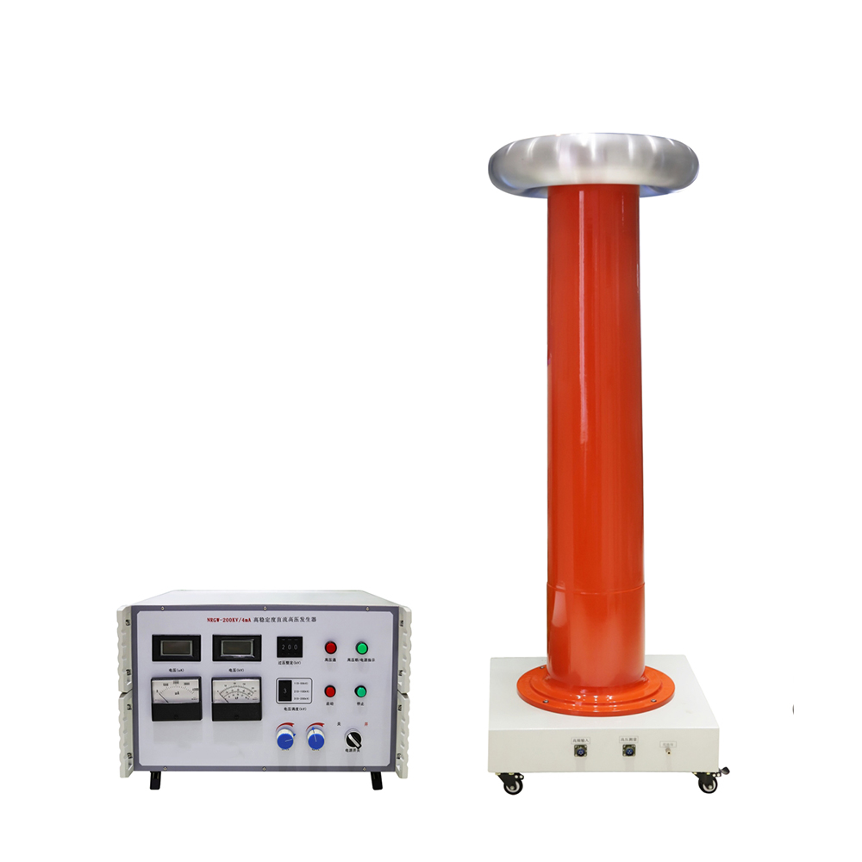

！ 安 全 警 告
- 使用高压发生器的工作人员必须是持有“高压试验上岗证”的专业人员。
- 使用本仪器时请用户必须遵守《电力安全规程》，并在工作电源进入仪器前加装两个明显断开点，当更换试品和接线时应先将两个断开点明显断开。
- 试验回路接地线应按本说明书图中所示一点接地。对大电容试品的放电应经100Ω/V放电电阻棒对试品放电。放电时不能将放电棒立即接触试品，应先将放电棒逐渐接近试品，至一定距离后空气间隙开始游离放电，有嘶嘶声。当无声音时可用放电棒放电，最后直接挂上地线放电。
- 直流高压在200kV及以上时，尽管试验人员穿绝缘鞋且处在安全距离以外区域，但由于高压离子空间电场分布的影响，会使几个邻近站立的人体上带有不同的直流电位。试验人员不要互相握手或用手接触接地体等，否则会有轻微电击现象，此现象在干燥地区和冬季较为明显但由于能量较小，一般不会对人造成伤害。

目 录

一、简介 4
二、主要技术性能 4
三、工作原理框图 5
四、使用说明 6
五、操作步骤 8
六、故障检查及处理 10
七、产品成套性 10

一、简介
ZGS-GW-0.05%高稳定直流高压发生器我公司集多年开发生产直流高压试验器的经验，并充分吸取用户的宝贵意见，潜心研究而推出的又一技术成果。该设备是在ZGSIII型直流高压试验器的基础上，采取了如下重大改进：采用多级电压预稳电路、高稳定低温漂取样电阻、多环节电压反馈电路等，因此输出电压稳定度得到大幅度提高，电压漂移量极小，并具有极低的波纹系数。特别适合各级计量传递部门、各省电科院（中试所）、各大氧化锌避雷器厂、分压器制造厂建立0.1%高压直流标准时作为高稳定试验电源。

二、主要技术性能
额定输出直流电压 | 200kV
额定输出直流电压 | 电压分三档连续可调 1. 0～50kV  - 0～100kV  - 0～200kV
额定输出直流电流 | 4mA
额定输出功率 | 800W
倍压总高度 | 1.83m
工作电源 | AC220V10% 50HZ
电压测量误差 | 数显±0.5%1个字  模拟表：±2%（满度）
电流测量误差 | 数显±1%1个字  模拟表：±2%（满度）
过压整定误差（拨盘） | ≤1%（满度）
波纹系数 | ＜0.1%
电压调整率 | 电源电压变化±5%时，≤0.05%
电压稳定度 | 开机后预热5分钟，各点测试时间为30分钟，间隔0.5分钟取一次样。
电压稳定度 | ≤0.05% 1档 10～20kV  2档 20～100kV  3档 40～200kV
工作方式 | 间断使用：额定负载60分钟
环境温度 | －15——50℃
相对湿度 |  | 当温度为25℃ | 时不大于80% | （无凝露）
海拔高度 | ≤1500米
机箱重量 | 18kg
倍压重量 | 75kg

三、工作原理框图
整 流

滤 波
脉 冲
调 宽
功 率
滤波
MOS
桥 式
逆 变
中 频
高 压
变压器
倍 压

整 流
直流高压
输入AC220V
输出

50kV 100kV 200kV
脉 冲 脉冲 脉冲
调 宽 调宽 调宽
控 制 控制 控制
保 护

电 路
低压侧

电 流
电 压

数 显
直 流高 压调 节
直 流
高 压
负反馈
高 压
过压拨
盘设定
电 流

数 显

四、使用说明
- 前面板
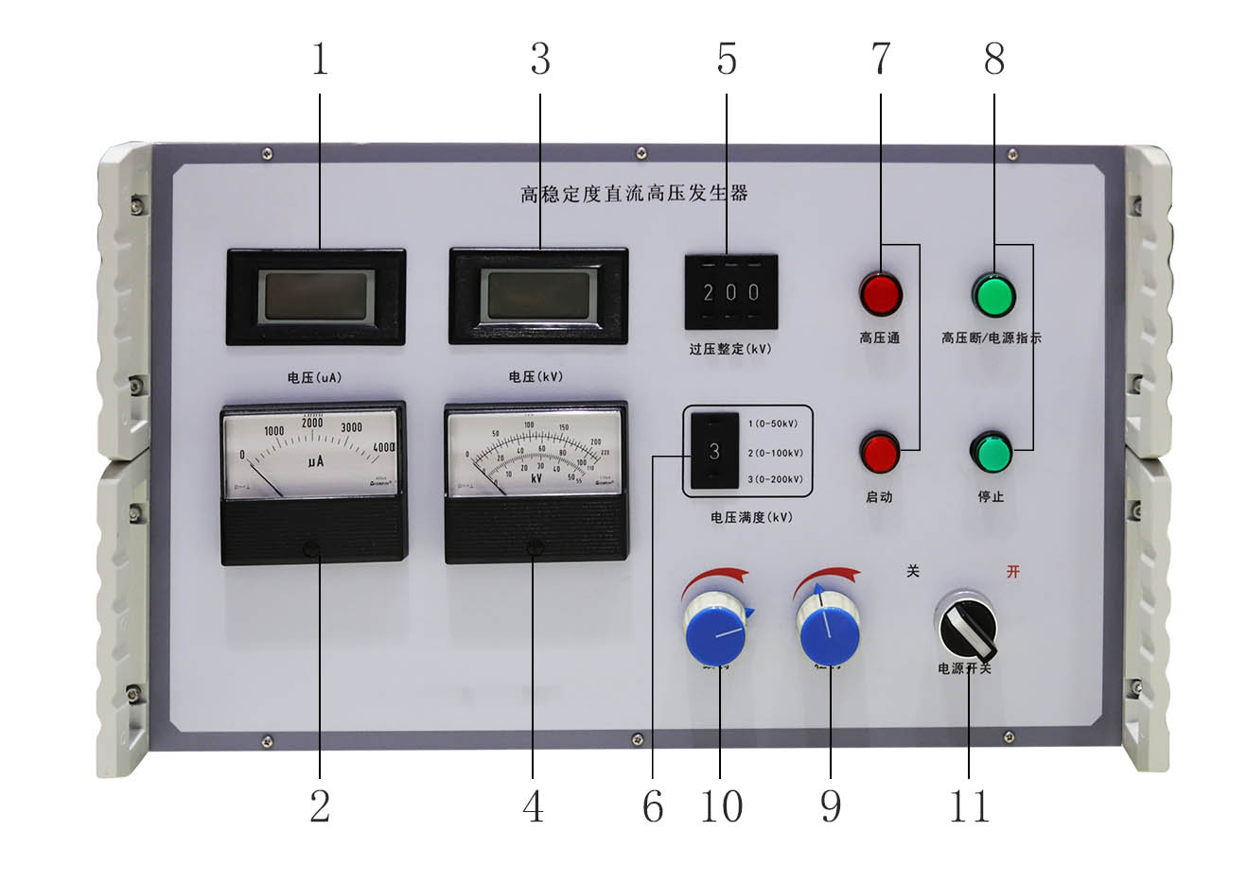

机箱面板示意图
- 数显电流表：数字显示直流高压输出电流（包括试品电流、空载电流及引线电晕电流）。
- 指针电流表，指针指示直流高压输出电流（包括试品电流、空载电流及引线电晕电流）。
- 数显电压表：数字显示直流高压输出电压。
- 指针电压表：指针指示直流高压输出电压。
- 过压整定拨盘开关：用于设定过电压保护值。过压整定范围为0.2~1.15倍额定电压，拨盘开关所示电压值单位为kV。
- 电压量程换挡开关：当开关拨至1时，电压量程为0~50kV；
当开关拨至2时，电压量程为0~100kV；
当开关拨至3时，电压量程为0~200kV；
切换量程开关时，需在绿灯亮状态。为防止误操作，在拨动此开关时，会切断高压输出，红灯灭，绿灯亮。如需再次升压，可将粗调电位器回零，按红色按钮，红灯亮即可升压。
- 红色按钮及红灯：在绿灯亮的状态下，按下红按钮后，最长经过20秒延时（预充电）红灯亮绿灯灭，表示高压回路接通，此时可升压。此按钮须在电压调节电位器回零状态下才有效。如按下红色按钮红灯不亮绿灯仍亮，粗调电位器已回零位，表示机内保护电路已工作，此时必须关机检查过压整定拨盘开关设置是否小于满量程的5%，及有无其它故障后，再开机。
- 绿色按钮及绿灯：绿灯亮表示电源已接通及高压断开。在红灯亮状态下按下绿色按钮，红灯灭绿灯亮，高压回路切断。
- 电压粗调电位器：该电位器为多圈电位器。顺时针旋转为升压，反之为降压。此电位器具备电子零位保护功能，因此升压前必须先回零。
- 电压细调电位器：该电位器为十圈电位器，顺时针旋转为升压，反之为降压。
- 电源开关：将此开关朝右边转动，电源接通，绿灯亮。反之为关断。

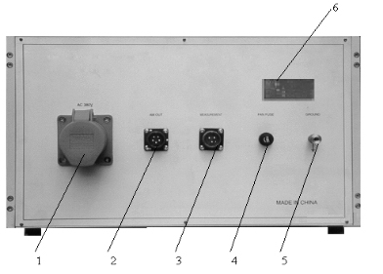
- 后面板

机箱后板示意图
- 电源输入插座：将随机配置的电源线与之相联接。交流220V±5%。
- 中频电缆快速卡口联接插座：用于机箱与倍压部分的联接。联接时只需将电缆
插头上的红点对准插座上的红点顺时针方向转动到位即可。拆线时只需逆时针转动电缆插头即可。
- 测量电流快速卡口联接插座：用于机箱与倍压部分的联接。联接时只需将电缆
插头上的红点对准插座上的红点顺时针方向转动到位即可。拆线时只需将逆时针转动电缆插头即可。
- 电源保险：15A
- 接地端子：此接地端子应与倍压接地端子及试品接地联接为一点后再与接地
网相连。
- 铭牌

- 倍压筒
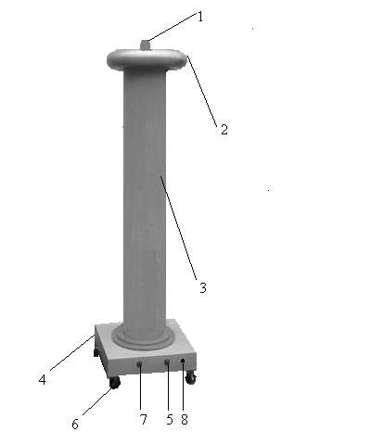
倍压筒示意图
- 高压引出接线柱  2.均压罩  3.倍压筒体  4.中频变 | - 测量电缆联接插座  6.带碟刹滚轮  7.中频电缆联接插座  8.接地端子

五、操作步骤
5.1 使用前准备。
5.1.1 试验器在使用前应检查其完好性，联接电缆不应有断路和短路，设备无破裂等损坏。
    - 将机箱、倍压筒放置到合适位置，电源线、输出电缆线和地线联接好。保护接地线与工作接地线以及放电棒的接地线均应单独接到试品的地线上（即一点接地）。严禁各接地线相互串联。为此，应使用ZGS专用接地线。（见图）

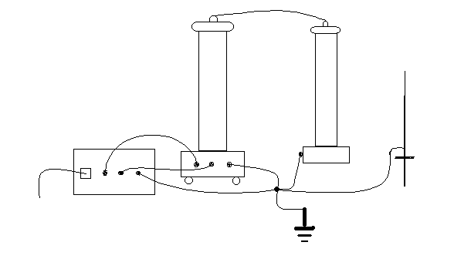

AC220V

ZGS接地线
试验回路接地线示意图
5.1.3 电源开关放在关断位置并检查调压电位器应在零位。过电压保护整定拨盘开关设置在适当位置上（一般为1.1倍测试电压值）。
5.2 空载升压验证过电压保护整定。
5.2.1 接通电源开关，此时绿灯亮，表示电源接通。
5.2.2 按红色按钮，则绿灯灭，红灯亮，表示已具备升压条件（从打开电源开关至红灯亮之间有20秒钟延时）。
    - 顺时针方向平缓调节调压电位器，输出端即从零开始升压。升至所需电压后，按规定时间记录电压表读数。
    - 降压，将粗、细调电位器回零后按绿色按钮，随即关闭电源开关。
    - 当进行一些重要电气试验需要投入过电压保护时，先将过压整定开关设定到所需电压值，按步骤5.2.1—5.2.3平缓地升至过压整定值，检查过压保护动作是否正确。检查无误后，即可对试品进行试验。
5.3 对试品进行试验
5.3.1在进行5.1—5.2检查试验确认试验器无异常情况后即可开始进行试验。将试品、地线等联接好，检查无误后即可打开电源。
5.3.2 依步骤5.2.1—5.2.3升压至所需电压。升压速度以每秒3—5kV试验电压为宜，(红灯亮后需预热5分钟开始升压)。
5.3.3 试验完毕，依步骤5.2.4降压。
5.4 保护动作后的操作。
在使用过程中发现红灯灭，绿灯亮，直流高电压下降，即为有关保护动作。此时应按下列步骤操作。
5.4.1 关闭电源开关，面板指示灯均不亮。
5.4.2 将调压电位器退回零位。
    - 一分钟后待机内低压电容器充分放电后才允许再次打开电源开关。重新进行空载试验并查明情况后可再次升压试验。

六、故障检查及处理
 | 现象 | 原因 | 处理
1 | 电源开关接通后绿灯不亮 | 1 电源线开路  2 电源保险丝熔断 | 更换电源线  更换保险丝
2 | 按红色按钮红灯不亮 | 调压电位器未回零  开机后延时间未到 | 电位器回零  等待20秒
3 | 按红色按钮红灯不亮，绿灯不灭，且粗调电位器已回零位 | 保护动作，过压整定小于满量程的5% | 将拨盘开关整定至适当值
4 | 按红色按钮红灯亮，一升压红灯灭，绿灯亮 | 高压输出端接地  试品短路 | 检查输出电缆  检查被试品
5 | 升压过程中红灯灭，绿灯亮 | 试品放电或击穿过压或过流保护动作 | 检查被试品重新设置整定值

七、产品成套性
● 出厂文件：
使用说明书  校验合格证  出厂检验报告  测试报告  保修卡 | 1份  1份  1份  1份  1份
● 机箱（配铝合金防震箱） 1台
● 高压倍压筒 1台
● 附件箱
测量电缆  中频输出电缆  电源电缆  专用接地线  放电棒 | 1根  1根  1根  1组  1根
● 选配件
负载电阻200kV/1mA 4组
HP34401A6 1/2数字万用表 1套

HD组合式检验用直流高压负载说明书
HD组合式检验用直流高压负载适合于高压仪器质检部门，以及电科院（中试所）对直流高压试验器进行波纹系数、负载特性等检测。通过改变电阻单元的节数以及选择合适的组配，可以得到任意的负载，如60kV/1～5mA、120kV/1～5mA、200kV/1～5mA等。
- 技术性能（单个）
额定电压 | 200kV | 额定电流 | 1mA
额定功率 | 200W | 工作方式 | 间断使用，额定功率30分钟
过载能力 | 可承受120%额定功率（电压110%、电流110%）1分钟
环境温度 | -15℃-50℃ | 相对湿度 | 25℃时≤90%
高度 | 1.65m | 重量 | 8 kg
海拔高度 | ≤2000米
- 结构
如图示，每个负载电阻由14个单元电阻串联而成，单元电阻之间由螺纹联接。

负载电阻结构示意图
1.高压接线柱 2.均压罩 3.单元电阻 4.法兰
5.接地端子 6.支腿 7.底座 8.联接螺栓
9.上连接板 10.电阻 11.连接拉杆 12.下连接板
13连接丝扣

- 组配
每个单元电阻额定电压15kV，额定电流1mA， 可参照图示选取合适位置加直流高压，并根据所需电流选择1至数个负载电阻并联使用。在不超过额定电流的情况下，用户可以按照需要任意选择合适的位置加直流高压以得到所需负载电流，当需要精确测量时，倍压筒与各个负载电阻相互间保持适当距离，相互间距离对负载电流有微小影响，可作负载电流微调。
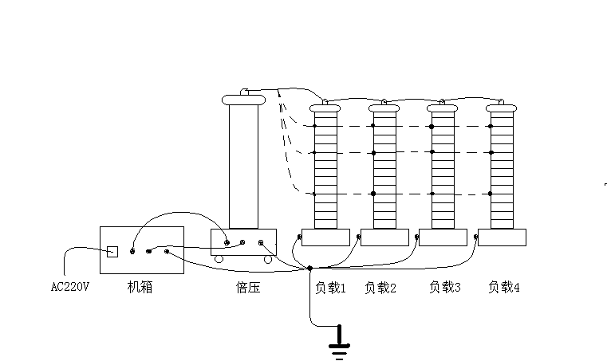使用时，电阻上不得覆盖易燃易爆物品。
200kV/1~4mA
(14节)
160kV/1~4mA
(12节)
120kV/1~4mA
(9节)
60kV/1~4mA
(4~5节)

负载电阻使用示意图

